člen

KALIBRAČNÉ ZDRUŽENIE SR

organizuje

49. ZHROMAŽDENIE KZ SR

spojené s odbornou konferenciou

v dňoch 17. a 18. októbra 2018

Kongresová sála hotela

Magnólia Piešťany

Vážení priatelia,
výbor KZ SR pozýva všetkých svojich členov a ďalších odborných záujemcov na konferenciu spojenú so zhromaždením KZ SR, ktorá sa uskutoční v priestoroch hotela Magnólia v Piešťanoch.

Program je zameraný najmä na:

- činnosť výboru od jarnej konferencie KZ SR
- hospodárenie za uplynulú časť roka KZ SR 2018
- aktuálne informácie o dianí v oblasti slovenskej metrológie, akreditácie a vrátane noviniek pre laboratóriá
- voľby nového výboru KZ SR
- schválenie nových stanov KZ SR
- neformálne stretnutie hostí a prednášateľov konferencie so zástupcami členov KZ SR a účastníkmi konferencie spojené s diskusiou na aktuálne témy k zabezpečovaniu a rozvoju starostlivosti o jednotnosť a správnosť merania.
Pripravená je prezentácia výrobcov a predajcov meracej techniky

Odborný garant: | RNDr. Oľga Novanská | podpredsedkyňa výboru KZ SR
Tel.: 0903 700 668
e-mail : olga.novanska@microstep-mis.com
Organizačný garant: | Eva Korbeľová | tajomníčka KZ SR
Tel.: 0903 154 996
e-mail : kzsr@kzsr.sk

Prednášajúci:
- Ing. Zbyněk Schreier, CSc. ÚNMS
- Ing. Renáta Knorová, SNAS Bratislava
- Ing. Ivan Mikulecký, PhD. Bratislava
- RNDr. Simona Klenovská, ČMI Brno
- RNDr. Pavel Klenovský, ČMI Brno
- Ing. Pavel Horník, TÜF SÜD Slovakia Bratislava
- Ing. Michal Mariássy, SMÚ Bratislava
- Ing. Zdeněk Faltus, BD Sensors Buchlovice
- Ing. Štefan Kučera, CR DAT Detva
- Ing. Rastislav Vojtek, Kontroltech, Dubnica nad Váhom
- RNDr. Oľga Novanská, Microstep-MIS, Bratislava

Program
49. zhromaždenia a konferencie KZ SR

Streda 17. októbra 2018

09,00÷10,00 | Príchod, prezentácia
10,00÷10,05 | Otvorenie konferencie
10,05÷10,40 | (1) ) Zmena legislatívy Slovenskej republiky pre oblasť metrológie  Zbyněk Schreier
10,40÷11,15 | (2) Posudzovanie akreditačných požiadaviek v kalibračných laboratóriách, prechod na novú normu ISO/IEC 17025:2017, Renáta Knorová
11,15÷11,50 | (3) Stručný prehľad storočnice metrologickej služby na Slovensku (1918 – 2018) Ivan Mikulecký
12,00÷13,30 | Ubytovanie, obedňajšia prestávka
13,30÷16,00 | Určené pre členov KZ SR
- Kontrola uznesení z poslednej konferencie
- Správa o činnosti výboru za uplynulú časť roka 2018
- Nové stanovy KZ SR a ich schválenie
- GDPR
- Mimoriadne voľby výboru KZ SR
- Diskusia
- Schválenie návrhu uznesenia
16,00÷16,30 | Prestávka
16,30÷17,10 | (4) ČMI ako organizátor medzilaboratórnych porovnaní  Simona Klenovská
17,10÷17,50 | (5) Meranie, metrológia, meracie systémy v automobilovom priemysle. (Požiadavky certifikačných noriem IATF 16949 a VDA 6.1")  Pavel Horník
17,50÷18,30 | (6) Posudzovanie zhody versus neistoty merania  Pavel Klenovský
18,30÷19,30 | Večera
19,30÷22,00 | Diskusia za prítomnosti prednášateľov a prítomných hostí  Spoločenské posedenie spojené s občerstvením

Štvrtok 18. októbra 2018

07,00÷08,45 | Raňajky
08,45÷09,00 | Výsledky volieb – príhovor nového predsedu KZ SR
09,00÷ 09,15 | (7) GDPR v KZ SR  Oľga Novanská
09,15÷10,00 | (8) Problematika merania a neistota merania na trojsúradnicových meracích strojoch Štefan Kučera
10,00÷10,30 | Prestávka
10,30÷11,15 | (9) Kalibrácia tlakomerov v súlade s dokumentom EURAMET cg-17, verzia 3.0 a ďalšími medzinárodnými dokumentmi Zdeněk Faltus
11,15÷11,45 | (10) Informácia o redefinícii základných jednotiek SI  Michal Mariassy
11,45÷12,30 | Diskusia účastníkov podujatia, schválenie doplnkov uznesenia z podujatia  Záver zhromaždenia a konferencie

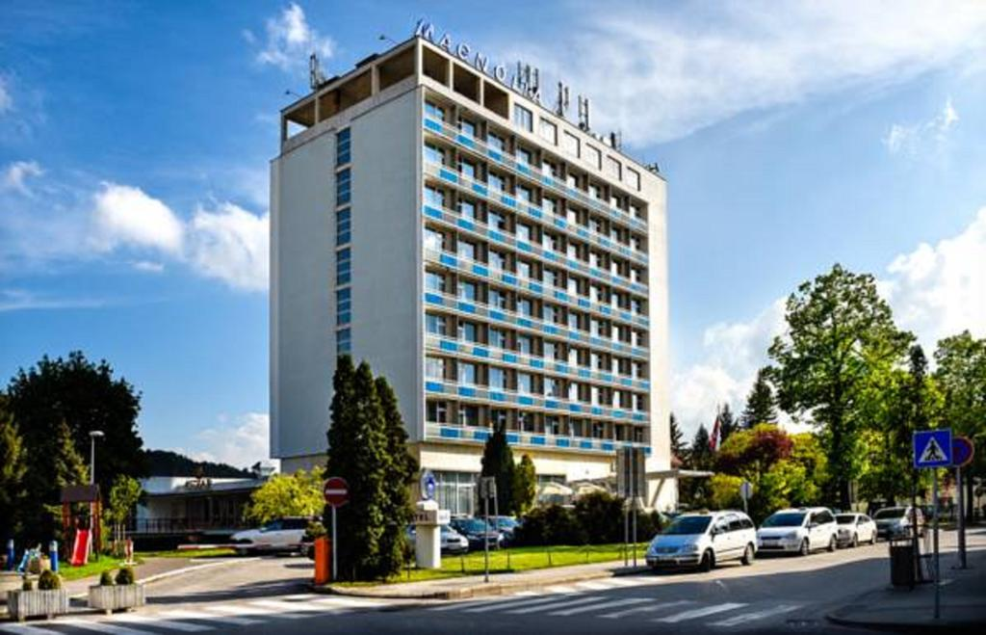

O R G A N I Z A Č N É P O K Y N Y

Miesto konania Kongresová sála hotela Magnólia, Nálepkova 1, Piešťany telefón: +421 33 32 43 122 Parkovanie osobných aut účastníkov na parkovisku hotela Magnólia  Ubytovanie Hotel Magnólia. Ubytovanie v dvojposteľových izbách a v obmedzenej miere aj v jednoposteľových izbách  Stravovanie V reštaurácii hotela Magnólia | Kongresová sála hotela Magnólia, Nálepkova 1, Piešťany  telefón: +421 33 32 43 122  Parkovanie osobných aut účastníkov na parkovisku hotela Magnólia  Hotel Magnólia. Ubytovanie v dvojposteľových izbách v obmedzenej miere aj v jednoposteľových izbách  Cena za ubytovanie je vrátane raňajok  V reštaurácii hotela Magnólia
Prihlášku a potvrdenie o úhrade poplatkov treba zaslať e-mailom, alebo na adresu:
 | Kalibračné združenie SR,  Šulekova 33, 811 03 Bratislava | IČO: 31 795 048  IČ DPH: SK 20 21 463 972

najneskôr do: 9. októbra 2018

Poplatok za účasť uhraďte na konto Kalibračného združenia SR.
v UniCreditBank č.ú. 1055578007/1111; VS 0918, IBAN: SK09 1111 0000 0010 5557 8007

Informácia pre účastníka:

Na požiadanie zabezpečíme ubytovanie na 16. 10.2018

Poplatok za účasť možno taktiež uhradiť na základe oznámenia o účasti
v hotovosti pri prezentácii

Podmienky účasti
pre členov KZ SR | Vložné vo výške 60,- EUR je hradené z ročného členského poplatku max. pre dvoch zástupcov, títo hradia iba ubytovanie a stravu.
 | Zborník 1 ks v cene vo výške 40,- EUR je hradený z ročného členského poplatku.
 | Pri viac ako dvoch zástupcoch za člena KZ SR tretí a ďalší účastníci hradia vložné vo výške 60,- EUR/osobu
pre ostatných účastníkov: | Každý účastník uhrádza*:  - vložné povinné vo výške  - cenu zborníka | 90,- EUR  60,- EUR
Všetci účastníci: ubytovanie vrátane raňajok  - jedna posteľ v dvojposteľovej izbe  - jedna posteľ v 1/1 izbe  - strava podľa objednávky (uvedenej nižšie) |  | 32,- EUR  55,- EUR
*Uvedené ceny sú bez DPH
Záväzná prihláška
na 49. zhromaždenie KZ SR v dňoch 17. a 18. októbra 2018

Meno, priezvisko, titul:
Adresa zamestnávateľa (názov, miesto. ulica PSČ):
Telefón:
E-mail:

Objednávam si záväzne :
Stanovenie veľkosti účastníckeho poplatku a súvisiacich služieb |  |  |  | Cena pre členov  KZ SR | Cena pre  nečlenov
vložné: | áno |  |  | - | 90,00
vložné pre ďalšieho účastníka | áno |  | nie | 60,00 | 90,00
zborník: | áno |  | nie | - | 60,00
Súvisiace služby:
obed 17. 10. 2018 |  | áno | nie | 11,00 | 11,00
večera 17. 10. 2018 |  | áno | nie | 11,00 | 11,00
Ubytovanie 1/2 izba/cena za jednu posteľ 17. 10. 2018 |  | áno | nie | 32,00 | 32,00
Ubytovanie 1/1 izba/cena za posteľ 17. 10. 2018 |  | áno | nie | 55,00 | 55,00
obed 18. 10. 2018 |  | áno | nie | 11,00 | 11,00
Cena objednaného spolu |  |  |  | ,-EUR  + 20 % DPH | -EUR  + 20 % DPH
Cena za účasť je stanovená dohodou, v zmysle zákona o cenách č.18/96 Z.z.
Pri neúčasti sa zaplatená čiastka nevracia a zasielame zaplatený zborník
Doklad o úhrade poplatku dostanú účastníci pri prezentácii.

POTVRDENIE O ZAPLATENÍ
Dňa: |  | sme uhradili z nášho účtu:
v banke: |  | číslo účtu:
V prospech účtu č. ú. SK09 1111 0000 0010 5557 8007, VS 0918 v UniCreditBank

celkom :..................................
Pečiatka organizácie a podpis účtovníka:

